Svatí nás inspirují
Březen 2026

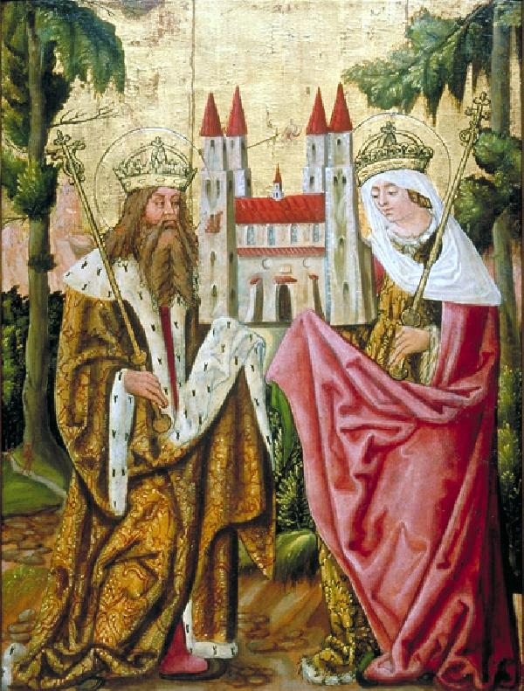
1 Sv. Kunhuta (Kunigunda)
1. 1 Ze života sv. Kunhuty
1. 2 Biblické světlo: "Moc, která slouží"
1. 3 Jak žít odkaz sv. Kunhuty dnes?
Obr.: sv. Jindřich II. a sv. Kunhuta

2 Sv. Mikuláš z Flüe
2. 1 Ze života sv. Mikuláše z Flüe
2. 2 Biblické světlo: „Ticho, které rodí mír“
2. 3 Jak žít odkaz sv. Mikuláše z Flüe dnes?
2. 4 Ke zhlédnutí o sv. Mikuláši z Flüe

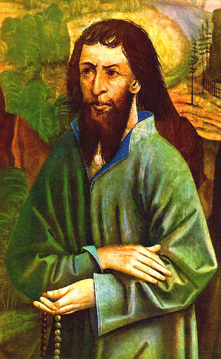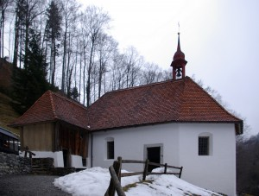

1. obr.: oltářní obraz z r. 1492, Muzeum bratra Klause v Sachselnu; 2. obr.: Kaplička s poustevnou sv. Mikuláše z Flüe

3 Bl. Natálie Tułasiewicz
3. 1 Ze života bl. Natálie Tułasiewicz
3. 2 Biblické světlo: „Být solí země“
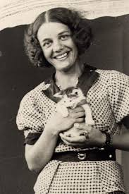
3. 3 Jak žít odkaz bl. Natálie Tułasiewicz dnes?
3. 4 Ke zhlédnutí o sv. Natálii Tułasiewicz
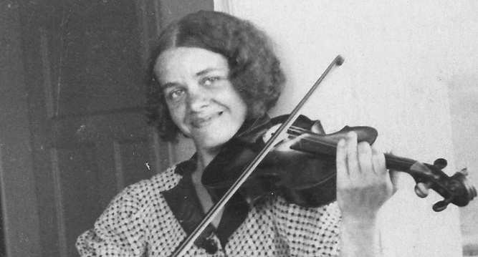

1 Sv. Kunhuta (Kunigunda)

1. 1 Ze života sv. Kunhuty (Kunigundy), 3. března, připomínka
Sv. Kunhuta Lucemburská (někdy uváděná jako Kunigunda, † 3. března 1033) byla manželkou císaře Jindřicha II., posledního panovníka saské dynastie.
Pocházela z významného lucemburského rodu a kolem roku 999 se provdala za vévodu Jindřicha, jenž se později stal německým králem a potom římským císařem. Manželé žili zdrženlivě a ve spojení duší se navzájem obohacovali ctnostmi, dodržujíce slib čistoty složený před sňatkem. Oba byli mimořádně oddaní Bohu a usilovali
o spravedlivou vládu.
Pro křivé nařčení z nevěry byla Kunigunda podrobena tzv. "Božímu soudu". Středověké soudy toho druhu se zakládaly na pevné víře a důvěře, že Bůh nedopustí, aby na světě byla nevinnost poražena, i když by měl v její prospěch zakročit zázrakem. Bosá musela přejít 15 kroků po rozžhavených radlicích. Bůh jí zázrakem pomohl dokázat nevinu –
s pevnou myslí po nich císařovna bosky přešla bez nejmenších popálenin. Lid se rozjásal a velebil Boha i ctnost milované císařovny, které si ještě víc vážil, a císař ji veřejně odprosil za podezření, které bylo zázrakem vyvráceno.
Kunhuta měla velký vliv na dvorský i duchovní život. Podporovala zakládání klášterů, charitativních institucí a vzdělávacích center. Známá je její role v budování biskupství
v Bamberku, které se stalo jedním z duchovních center říše. Po smrti Jindřicha II. vstoupila do kláštera v Kaufungenu, kde žila zbožně a starala se o chudé a nemocné. Svatořečena byla papežem Inocencem III. v roce 1200 a je patronkou těhotných žen, nemocných a dětí.
Kunhuta je často zobrazována s modelem kostela – symbolem péče o církev – a také s korunkou položenou u nohou jako výraz pokory vůči Bohu. Dalšími atributy např. je radlice a kniha.

1. 2 Biblické světlo: "Moc, která slouží"
Ježíš říká v evangeliu:
„Kdo by chtěl být mezi vámi veliký, ať je vaším služebníkem.“ (Mt 20,26)
Kunhuta tuto větu nežila jen symbolicky – opravdu se stala služebnicí těch, které jí Bůh svěřil. Neutekla před odpovědností vladařky, ale přetvořila ji podle evangelia. Pečovala o potřebné, podporovala spravedlivé zákony, chránila chudé a nemocné. Když mohla po smrti manžela žít v klidu a pohodlí, zvolila si pokornou cestu řeholního života.

1. 3 Jak žít odkaz sv. Kunhuty dnes
Kunhuta žila v císařském paláci na zač. 2. tisíciletí a my žijeme na začátku 3. tisíciletí.
Výzvy však zůstávají překvapivě podobné:

Přijmout moc jako službu
Každý z nás má nějakou „moc“ – nad dětmi, žáky, podřízenými, pacienty, nebo třeba jen v každodenních situacích a rozhodnutích. Kunhuta nás učí, že autorita je dar, který se stává požehnáním až tehdy, když slouží druhým.
Zachovávat vnitřní pokoru
Uprostřed pracovního tlaku, společenských očekávání či vlastní ambicióznosti je Kunhuta připomínkou, že skutečná velikost stojí na pokoře. Nejde o to být malý, ale vědět, že vše mám od Boha.

Nevzdávat se dobra v náročných situacích
Kunhutina cesta nebyla snadná – politické konflikty, spory v říši, povinnosti dvora. Přesto vytrvala v konání dobra. I my jsme často voláni, abychom byli „kvasem“ tam, kde se zdá, že naše úsilí je malé.

Pečovat o církev a komunitu
Podobně jako Kunhuta podporovala místní církev, jsme i my povoláni přispívat svým talentem – modlitbou, časem, službou nebo podporou společenství.

K zamyšlení:
Zažil/a jsem ve svém životě také situaci, kdy jsem byl/a z něčeho nespravedlivě obviněna? Dokázal/a jsme to svěřit Bohu a důvěřovat mu? Jak se situace proměnila?

Život sv. Kunhuty Lucemburské nám připomíná, že svatost není proti každodenním povinnostem – naopak vzniká právě v jejich věrném konání, srdcem obráceným k Bohu.

2 Sv. Mikuláš z Flüe
2. 1 Ze života sv. Mikuláše z Flüe, 21. března, připomínka
Svatý Mikuláš z Flüe (1417–1487), známý také jako Bratr Klaus, je jedním
z nejvýznamnějších švýcarských světců a patronů míru a je nazýván „Otec vlasti“. Narodil se jako sedlák v kantonu Obwalden, oženil se s Dorotheou Wyssovou
a měli spolu deset dětí. Byl váženým občanem, soudcem i radním. Už jako mladý muž měl hluboký vztah k Bohu, často se modlil a postil.
V 50 letech, po dlouhém rozlišování, slyšel Boží povolání k radikálnímu životu modlitby. Se souhlasem manželky odešel do samoty. Usadil se v Ranftu v ústraní soutěsky necelý kilometr od svého rodinného domu, kde žil jako poustevník 20 let. Na tomto místě, které bylo na jeho pozemku a kde měl v 16 letech mystický zážitek, si postavil s pomocí místních poustevnu a později k ní přistavěli i kapli. Podle dobových svědectví žil zcela asketicky a živil se pouze eucharistií. Každou neděli přicházel do farního kostela na mši, přičemž po zpovědi přistupoval ke svatému přijímání (tehdejší praxí bylo přijímat eucharistii 4x do roka). Denně hodiny rozjímal, modlil se za pokoj
a přijímal návštěvy lidí, kteří k němu přicházeli pro duchovní radu.
Mimo jiné je příkladná jeho poslušnost, kterou pokládal za nejdůležitější ze všech ctností. Z poslušnosti k rodičům se oženil, i když ho již od mládí přitahovala samota, ač byl také rád mezi lidmi. Z poslušnosti ke svému biskupovi na příkaz vikáře snědl donesené jídlo, ale po chvíli se začal svíjet v bolestech. Tím se vikář, biskup i další lidé přesvědčili o pravdivosti Mikulášova počínání a o Boží vůli. Faráři Mikuláš vyznal, že Ježíš ve svátosti oltářní je jeho pokrmem, nápojem, zdravím a lékem.
Je znám také svou rolí při záchraně vnitřního míru ve Švýcarsku v roce 1481, kdy jeho rady zabránily rozpadu Konfederace a možnému ozbrojenému konfliktu.
Zemřel roku 1487 s pověstí svatosti. V roce 1947 byl kanonizován.

2. 2 Biblické světlo: „Ticho, které rodí mír“
Život sv. Mikuláše z Flüe je pro dnešního člověka provokací. V době plné nadbytku, hluku a neustálého výkonu nám připomíná, že skutečný pokoj přichází z ticha, modlitby
a vnitřní pravdivosti. Mikuláš byl schopen předat poselství míru celé zemi, protože nejprve dovolil Bohu, aby proměnil jeho vlastní srdce. Jeho slavná věta „Mein Herr und mein Gott, nimm alles von mir…“ (Můj Pane a můj Bože, vezmi mi všechno, co mě od Tebe vzdaluje…) shrnuje celý jeho duchovní postoj – chtěl patřit Bohu zcela.
Ježíš říká:
„Blahoslavení tvůrci pokoje, neboť oni budou nazváni syny Božími.“ (Mt 5,9)
Bratr Klaus nebyl tvůrcem pokoje jen tím, že radil politikům. Byl jím především proto, že nechal Boha, aby v něm pokoj vytvořil. Jeho poustevna v Ranftu byla místem, kde se lidé uklidňovali, kde znovu nacházeli směr a kde se učili naslouchat.

2. 3 Jak žít odkaz sv. Mikuláše z Flüe dnes?
V dnešní době je stále obtížnější najít prostor ke ztišení. A přitom právě ticho je místem, kde nás Bůh obnovuje. Odkaz sv. Mikuláše z Flüe můžeme žít:
- pěstováním každodenního ticha – pár minut opravdové modlitby beze slov
- odvahu ztišit své ambice a dát Bohu prostor – nechat si ukázat cestu
- nasloucháním druhým s pokojem, který není z tohoto světa
- rozlišováním, zda všechno, co děláme, opravdu vede k dobru
- hledáním smíření, i když to bolí nebo to komplikuje vlastní plány
Bratr Klaus je příkladem, že i člověk plně ponořený do světa (rodina, práce, odpovědnost) může být otevřený hlubokému mystickému povolání. Neutíká ze světa – ale proměňuje jej právě skrze věrnost Bohu.

K zamyšlení:
Možná jste také četli nebo slyšeli nějaký příběh lidí, kteří radikálně změnili svůj život
a začali žít víc spojeni s přírodou. Co jste si přitom pomysleli?
Cítili jste někdy v sobě touhu odejít do samoty? Takovou dosažitelnou možností bývají třeba týdenní exercicie nebo i duchovní obnovy… Jakou máte zkušenost ve svém duchovním životě se ztišením?
Nejspíš neodejdeme do pouště či do poustevny. Ale může být naším povoláním vytvořit poustevnu v srdci – malý prostor, kde Bůh může promlouvat a dávat pokoj.

Závěrečné povzbuzení
Svatý Mikuláš z Flüe nám ukazuje, že pokoj není výsledkem našich plánů, ale Božího působení v člověku, který se Mu otevře.
Kéž nám jeho příklad pomáhá žít odvahu ztišení, míru a odvahu plné důvěry v Boha.
K jeho osobní modlitbě vedle svatého růžence patřila slova jeho stálé prosby:
„Můj Bože, vezmi ode mne vše, co mi překáží přijít k Tobě, co by mne mohlo od tebe odvrátit. Dej mi vše, co mne k Tobě vede. Odejmi mé já a mě dej sobě!"

2. 4 Ke zhlédnutí o sv. Mikuláši z Flüe
„Ať je jméno Ježíš vaším pozdravením. Přejeme vám mnoho dobrého a ať je Duch svatý vaši konečnou odměnou.“ Touto větou nás zdraví Mikuláš z Flüe, na dokument o něm se můžete podívat zde:
Mikuláš z Flüe – Tvůrce pokoje - https://www.youtube.com/watch?v=UGBHG2sFJog

3 Bl. Natálie Tułasiewicz

3. 1 Ze života bl. Natálie Tułasiewicz, 31. března, připomínka
Bl. Natálie Tułasiewicz (1906–1945) se narodila v Rzeszówě v křesťanské a vlastenecké rodině. Už od mládí byla vnímána jako dívka mimořádné inteligence, duchovní hloubky a citlivosti. Studovala v Krakově a Poznani, kde později vystudovala polonistiku a stala se učitelkou. Podle svědectví byla „perlou a dobrým duchem“ svých školních komunit, což dokládá i ocenění jejích pedagogických schopností a literárního nadání.
Natálie se aktivně zapojovala do duchovního i kulturního života a zároveň se vyznačovala hlubokým duchovním smýšlením, které předcházelo svou dobou – chápala povolání laiků k apoštolátu ve světě. Chtěla být světlem Krista v běžném životě, což sama popisovala jako „cestu ke svatosti přes rušné tržiště světa“.
Po vypuknutí 2. světové války se zapojila do tajného vyučování, organizovala duchovní a kulturní podporu mladým lidem i rodinám a později dobrovolně odešla do Německa, aby tam poskytovala duchovní oporu polským ženám v nucených pracích.
Za svou apoštolskou činnost byla v roce 1944 zatčena, mučena a nakonec deportována do Ravensbrücku, kde pokračovala v duchovní službě vězeňkyním. Na Velký pátek 1945 vystoupila na stoličku v baráku a pronesla slova povzbuzení o Kristově smrti a vzkříšení. Krátce nato, 31. března 1945, byla usmrcena v plynové komoře.
Natalia Tułasiewicz je jednou ze dvou laiček mezi 108 mučedníky druhé světové války, kteří byli blahořečeni 13. června 1999 papežem Janem Pavlem II. Církev tak uznala, že se naplnila její touha být svatou. „Mám odvahu chtít být svatou... pouze svatost je nejplnější láska, takže nejen chci, ale musím být svatou, moderní svatou, teocentrickou humanistkou! Toto je cílová čára, o kterou otevřeně a odvážně usiluji“ (14. srpna 1943).
Natálie si přála svatost nejen pro sebe, ale pro všechny. „Chci svatost pro tisíce
a tisíce duší… A pracovat s Bohem po celou věčnost k jeho slávě je radostí nad všechny rozkoše“ (13. srpna 1943).

3. 2 Biblické světlo: „Být solí země“
„Sůl je dobrá. Jestliže však sůl ztratí chuť, čím ji osolíte? Mějte sůl v sobě a žijte
v pokoji mezi sebou.“ (Mk 9,50)
Bl. Natálie byla přesně touto „solí“ — dodávala chuť lidskosti v prostředí, které ji systematicky ničilo. Nebyla to velká gesta, ale každodenní malé věrnosti, naslouchání, povzbuzení, sdílení víry, slovo útěchy, poezie, vzdělání. Nebyla řeholnicí, a přesto se stala svědkem evangelia mezi lidmi, kteří žili v temnotě násilí, strachu a zoufalství. Ve svém duchovním deníku napsala: „Mým posláním je ukázat světu, že cesta ke svatosti vede také přes hlučná tržiště a ulice, nejen v klášterech a tichých rodinách. … Chci přinést Krista lidem, které potkávám na ulicích, v tramvajích, úřadech, obchodech, restauracích, kinech, divadlech; jedním slovem všude.“ A přesně to nám ukazuje, že svatost není vyhrazena klášterním celám, ale i tržištím, školám, továrnám a táborům, kam se člověk dostává i nedobrovolně.
V době temnoty nabízela kulturu, krásu a slovo jako protiváhu barbarství a nenávisti. Její život jasně ukazuje, že tam, kde člověk nese Boha, temnota ustupuje — i kdyby to mělo být na jediný okamžik v srdci spoluvězeňkyně.

3. 3 Jak žít odkaz bl. Natálie Tułasiewicz dnes

Být svědkem víry v každodennosti
Natálie ukazuje, že i laik může být apoštolem. V rodině, v práci, ve veřejném prostoru – víra se má žít viditelně, ale jemně, bez přetvářky a bez strachu.

Nebát se kultivovat svět
V době dezinformací, hrubosti a kulturního chaosu je její příklad výzvou: Budovat krásu, pravdu a dobro tam, kde vládne povrchnost a agresivita.

Doprovázet trpící
Natálie dobrovolně šla k lidem, kteří byli na dně. I dnes jsou kolem nás lidé osamělí, ztracení, nemocní, zoufalí — stačí být s nimi, naslouchat, stát při nich.

Neztrácet vnitřní svobodu
Ani brutalita gestapa, ani podmínky v Ravensbrücku nezlomily její identitu. Učí nás, že svoboda srdce je silnější než jakýkoli vnější tlak.

Prosit o sílu milovat i tam, kde je to těžké
Byla to ona, kdo řekl, že „nedokáže nenávidět ani ty, kteří jí ublížili“. To není naivita, ale evangelní síla.

Je výzvou pro každého z nás, abychom se nebáli být solí země a světlem světa tam, kde nás Bůh postavil. Prosme o poznání a o moudrost, jak my můžeme být solí a světlem všude tam, kde se nacházíme a také prosme o vytrvalost.

2. 4 Ke zhlédnutí o sv. Natálii Tułasiewicz

Blahoslavená Natalia Tułasiewicz – Polská učitelka, která zemřela pro svou víru
Dokumentární film je v angličtině s možností zadat titulky s automatickým českým překladem. https://www.youtube.com/watch?v=pE1qYM6w1UI
Bl. Natalia Tulasiewicz
Dokumentární film je v polštině, je možné zadat titulky s automatickým překladem v češtině. https://www.youtube.com/watch?v=meJtSdyFsP8

